МИНИСТЕРСТВО ОБРАЗОВАНИЯ РЕСПУБЛИКИ БЕЛАРУСЬ

УЧРЕЖДЕНИЕ ОБРАЗОВАНИЯ
ГОМЕЛЬСКИЙ ГОСУДАРСТВЕННЫЙ ТЕХНИЧЕСКИЙ
УНИВЕРСИТЕТ ИМЕНИ П.О.СУХОГО

Факультет автоматизированных и информационных систем

Кафедра «Информационные технологии»

ЛАБОРАТОРНАЯ РАБОТА № 3

по дисциплине: «Введение в разработку программного обеспечения»
на тему: «Моделирование и алгоритмизация как
средства проектирования программного обеспечения»

Выполнил: студент гр. ИТД-21
Лагойкин А. В.
Принял ассистент:
Стефановский И. Л.

Гомель 2025

1 ЦЕЛЬ РАБОТЫ

Изучить использование моделирования и алгоритмизации как средства проектирования программного обеспечения в Java.

2 ЗАДАНИЕ

- Разработать UML-диаграмму иерархии классов, согласно варианта (таблица 1).
- При наименовании компонентов руководствоваться соглашением о наименовании.
- При описании иерархии использовать наследование и композицию.
- На основе UML-диаграммы разработать иерархию классов на языке Java.
- Весь код должен быть снабжен элементами документирования.
- Разработанную иерархию поместить в jar файл для дальнейшего использования в качестве библиотечных классов.
- Создать консольное приложение для демонстрации работы созданных классов.
- Составить отчет о проделанной работе.

  - Создать иерархию аниме, три типа: сериал, ONA, OVA.
  - Класс Аниме должен содержать поля: жанры(коллекция), рейтинг, количество серий, дата выхода.
  - Создать не менее 10 экземпляров.
  - Вывести все Аниме, рейтинг которых больше 7.
  - Вывести Аниме, которые вышли недавно.
  - Перечислить жанры Аниме, которые встречаются чаще всего.

3 ХОД РАБОТЫ

Были созданы 4 класса: Anime, TVSeries, ONA, OVA.
На рисунке 1 показана структура папки anime, в которой и велось выполнение лабораторной работы.

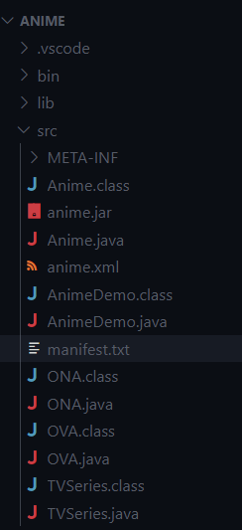

Рисунок 1 – Архитектура папки anime

Код файла AnimeDemo.java указан в приложении А.
Класс Anime выполняет функцию задания информации об аниме, а также дефолтные методы для аниме.
Остальные классы аниме являются подклассами Anime.
Также была создана UML-диаграмма иерархии класов, диаграма находится на рисунке 2, был создан .jar файл данной иерархии.

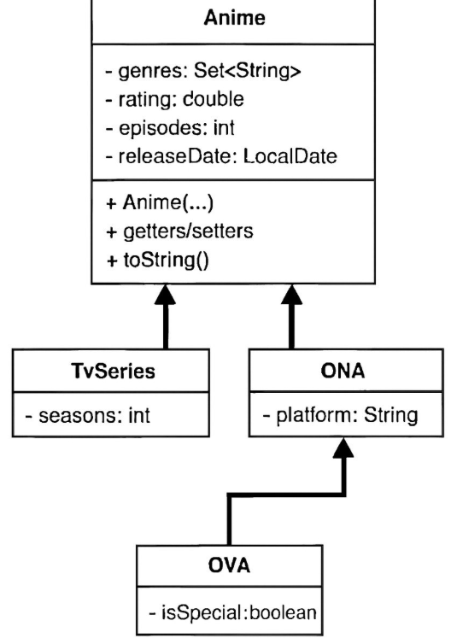

Рисунок 2 – UML-диаграмма

4 ЗАКЛЮЧЕНИЕ

Изучили использование моделирования и алгоритмизации как средства проектирования программного обеспечения в Java.

ПРИЛОЖЕНИЕ А

Листинг файла AnimeDemo.java

import java.time.LocalDate;
import java.util.*;
import java.util.stream.Collectors;
import javax.xml.parsers.*;
import javax.xml.transform.*;
import javax.xml.transform.dom.*;
import javax.xml.transform.stream.*;
import org.w3c.dom.*;
import java.io.*;

/**
* Демонстрационное приложение для работы с аниме
* @author Artem
* @version 1.0
*/
public class AnimeDemo {
private List<Anime> animeList;

public AnimeDemo() {
animeList = new ArrayList<>();
initializeAnime();
}

/**
* Инициализация списка аниме
*/
private void initializeAnime() {
// TVSeries
animeList.add(new TVSeries(Set.of("Action", "Adventure", "Fantasy"), 8.9, 24,
LocalDate.of(2020, 4, 5), 1));
animeList.add(new TVSeries(Set.of("Drama", "Romance"), 7.8, 12,
LocalDate.of(2019, 7, 12), 1));
animeList.add(new TVSeries(Set.of("Comedy", "Slice of Life"), 8.2, 13,
LocalDate.of(2021, 1, 10), 1));
animeList.add(new TVSeries(Set.of("Action", "Sci-Fi"), 8.7, 26,
LocalDate.of(2018, 10, 1), 2));

// ONA
animeList.add(new ONA(Set.of("Fantasy", "Mystery"), 8.1, 8,
LocalDate.of(2023, 12, 15), "Netflix"));
animeList.add(new ONA(Set.of("Comedy", "School"), 7.5, 10,
LocalDate.of(2022, 9, 20), "Crunchyroll"));
animeList.add(new ONA(Set.of("Action", "Supernatural"), 8.4, 12,
LocalDate.of(2023, 11, 5), "Amazon Prime"));

// OVA
animeList.add(new OVA(Set.of("Action", "Mecha"), 7.9, 6,
LocalDate.of(2021, 5, 10), 1, false));
animeList.add(new OVA(Set.of("Romance", "Drama"), 8.0, 4,
LocalDate.of(2022, 12, 1), 1, true));
animeList.add(new OVA(Set.of("Comedy", "Ecchi"), 6.8, 3,
LocalDate.of(2020, 8, 15), 1, false));
}

/**
* Вывод аниме с рейтингом больше 7
*/
public void showHighRatedAnime() {
System.out.println("=== Аниме с рейтингом больше 7 ===");
animeList.stream()
.filter(anime -> anime.getRating() > 7.0)
.forEach(System.out::println);
System.out.println();
}

/**
* Вывод недавно вышедших аниме
*/
public void showRecentAnime() {
System.out.println("=== Недавно вышедшие аниме ===");
animeList.stream()
.filter(Anime::isRecent)
.forEach(System.out::println);
System.out.println();
}

/**
* Вывод самых популярных жанров
*/
public void showMostCommonGenres() {
System.out.println("=== Самые популярные жанры ===");

Map<String, Long> genreFrequency = animeList.stream()
.flatMap(anime -> anime.getGenres().stream())
.collect(Collectors.groupingBy(genre -> genre, Collectors.counting()));

genreFrequency.entrySet().stream()
.sorted(Map.Entry.<String, Long>comparingByValue().reversed())
.limit(5)
.forEach(entry -> System.out.println(entry.getKey() + ": " + entry.getValue() + " раз"));
System.out.println();
}

/**
* Основной метод демонстрации
*/
public void demonstrate() {
System.out.println("Всего аниме в базе: " + animeList.size());
System.out.println();

showHighRatedAnime();
showRecentAnime();
showMostCommonGenres();
}

public static void main(String[] args) {
AnimeDemo demo = new AnimeDemo();
demo.demonstrate();
demo.saveToXML();
}

public void saveToXML() {
try {
DocumentBuilderFactory factory = DocumentBuilderFactory.newInstance();
DocumentBuilder builder = factory.newDocumentBuilder();
Document doc = builder.newDocument();

// Создаем корневой элемент
Element rootElement = doc.createElement("animeCollection");
doc.appendChild(rootElement);

// Проходим по всем аниме в списке
for (Anime anime : animeList) {
Element animeElement = null;

// Определяем тип аниме и создаем соответствующий элемент
if (anime instanceof TVSeries) {
TVSeries tv = (TVSeries) anime;
animeElement = doc.createElement("TVSeries");
addElement(doc, animeElement, "seasons", String.valueOf(tv.getSeasons()));
} else if (anime instanceof ONA) {
ONA ona = (ONA) anime;
animeElement = doc.createElement("ONA");
addElement(doc, animeElement, "platform", ona.getPlatform());
} else if (anime instanceof OVA) {
OVA ova = (OVA) anime;
animeElement = doc.createElement("OVA");
addElement(doc, animeElement, "seasons", String.valueOf(ova.getSeasons()));
addElement(doc, animeElement, "isSpecial", String.valueOf(ova.isSpecial()));
}

if (animeElement != null) {
// Добавляем общие элементы для всех типов
addElement(doc, animeElement, "genres", String.join(", ", anime.getGenres()));
addElement(doc, animeElement, "rating", String.valueOf(anime.getRating()));
addElement(doc, animeElement, "episodes", String.valueOf(anime.getEpisodes()));
addElement(doc, animeElement, "releaseDate", anime.getReleaseDate().toString());

rootElement.appendChild(animeElement);
}
}

// Записываем содержимое в XML файл
TransformerFactory transformerFactory = TransformerFactory.newInstance();
Transformer transformer = transformerFactory.newTransformer();
transformer.setOutputProperty(OutputKeys.INDENT, "yes");
transformer.setOutputProperty("{http://xml.apache.org/xslt}indent-amount", "4");
DOMSource source = new DOMSource(doc);
StreamResult result = new StreamResult(new File("anime.xml"));

transformer.transform(source, result);

System.out.println("XML файл сохранен!");

} catch (Exception e) {
e.printStackTrace();
}
}

// Вспомогательный метод для добавления элементов
private void addElement(Document doc, Element parent, String tagName, String textContent) {
Element element = doc.createElement(tagName);
element.setTextContent(textContent);
parent.appendChild(element);
}

}

